STUDENT EXPERIENCE VALIDATION REPORT
OWM Course Mode
學生全流程測試報告
Guided Practice、W01-W15 Assessment、Learning Record 與 Mobile Flow
測試日期 | 2026-08-03（Asia/Tokyo）
版本 | 3.57.1-course-mode-p0｜本機全解鎖測試設定 2026-FALL-student-full-run-20260803
測試身分 | 匿名學生代碼 OWM-C6A6-0312
環境 | Windows 11｜Chrome Headless｜Desktop 1440×900｜Mobile 390×844
正式發布影響 | 無。GitHub Pages 仍維持教師手動解鎖 W01；全解鎖僅存在於本機 dist 測試副本。

結論摘要
功能面可完成開課前全流程：Guided Practice 已走完，15 個固定 Assignment 均到達 Debrief，Assessment 共產生 16 次匿名嘗試與完整匯出紀錄。沒有 P0 阻斷問題，也沒有 Browser console error 或 Mobile 水平溢出。
優先級 | 狀態 | 結果
P0 | 0 項 | 沒有阻斷開課流程的功能錯誤。Assessment 無 REC/GUIDE，16 次嘗試皆為 0 hints。
P1 | 2 項 | W10 起出現明顯難度斷層；Course Lab 事件會被併入目前 Assessment 的 decisionOrder。
P2 | 1 項 | 手機無水平溢出，但 15 週任務加工程實驗室形成很長的單頁捲動。

1. 測試範圍與方法
本次採『學生操作代理』方式，透過實際頁面按鈕、選單、診斷選項、技能與 Debrief 欄位完成流程。這比單元測試更接近真實操作，但仍不是人類學生理解度證據；認知負荷與教學成效必須由 3–5 位學生的 think-aloud pilot 補足。
- Guided Practice：完成導覽、Readiness、分支事件、診斷與 Debrief，且不建立 Assessment Course Record。
- Assessment：W01 重做一次；W02–W15 各做一次，共 16 次固定 seed 嘗試。
- 工程資料包：逐一選取 W01–W15，檢查 12 筆時間序列、缺值、Alarm/Event 與 5 項 KPI。
- 程序與控制：完成 5-step LOTO、6-stage Work Order、Alarm/Interlock 與 IEC 61131-3 ST。
- Learning Record：檢查必要事件、decision order、hint usage、component scores、四欄學生說明與 JSON 匯出。
- 裝置：Desktop 1440×900 與 Mobile 390×844。

2. 課程入口與 Guided Practice
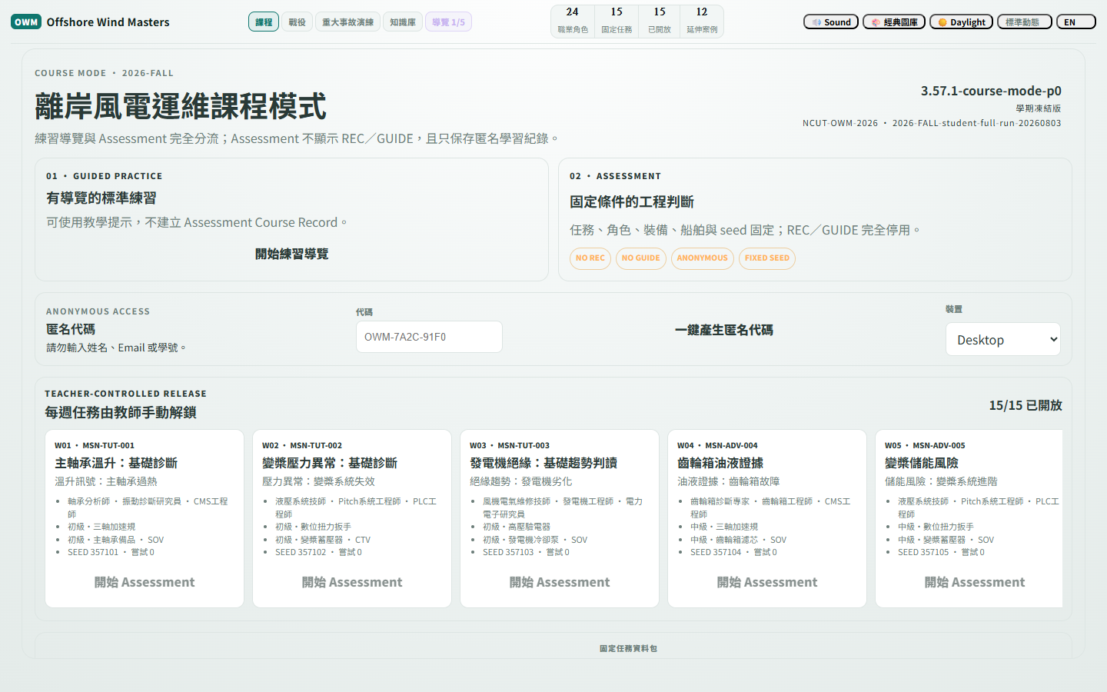
圖 1 全解鎖本機測試環境：15/15 Assignment 僅供本次全內容驗證。
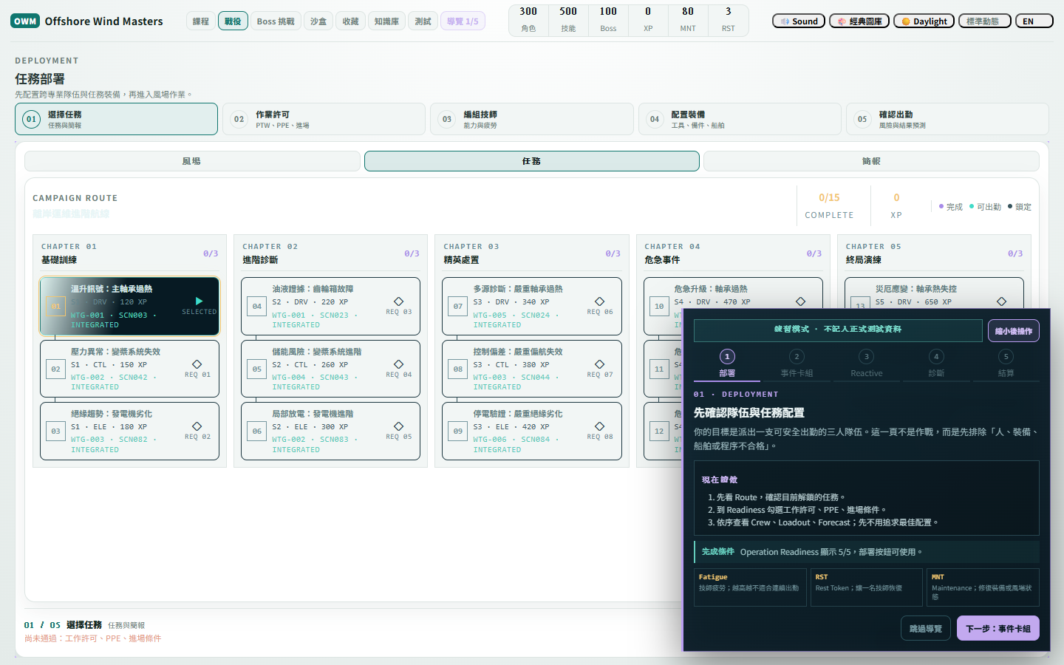
圖 2 Guided Practice 起始導覽；可使用教學提示，且與 Assessment 分流。
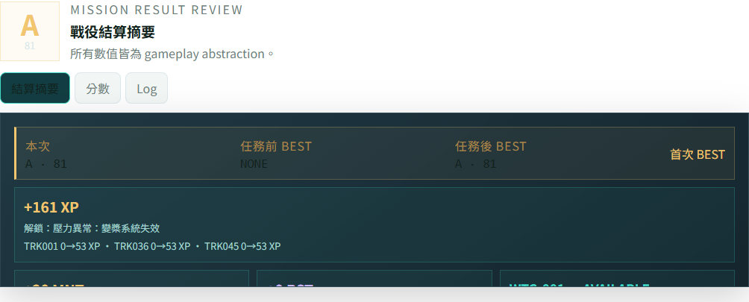
圖 3 Guided Practice 完成 Debrief 後返回 Course Mode。

3. Assessment 操作與限制
所有 Assessment 均使用 Manifest 固定的任務、三名職業角色、裝備、備品、船舶與 seed。測試期間未出現 REC、GUIDE、Recommended Skill 或診斷推薦按鈕，Course Record 的 HINT_USED 計數為 0。
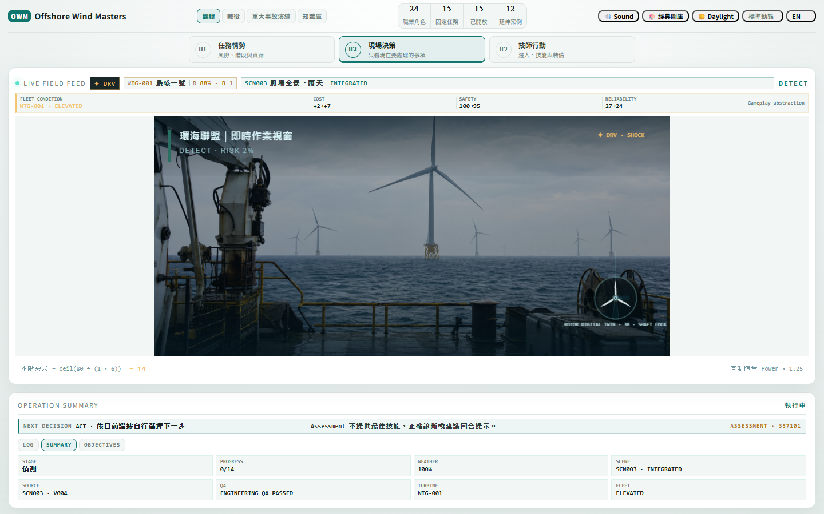
圖 4 W01 Assessment：畫面明示 Assessment 不提供最佳技能、正確診斷或建議回合提示。
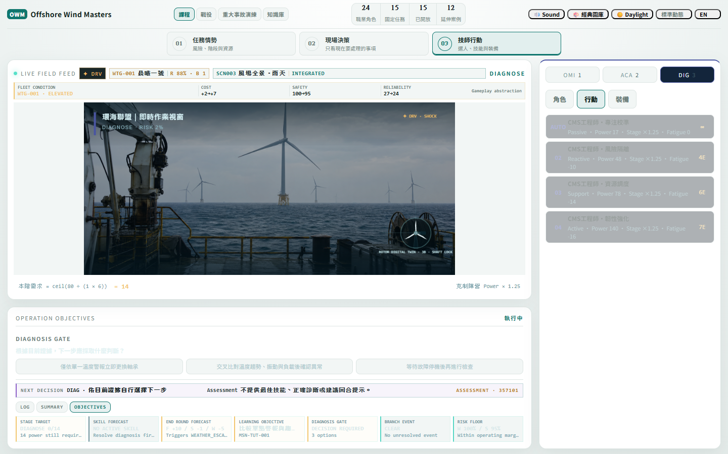
圖 5 W01 診斷選擇介面；學生必須依現場資料自行判斷。
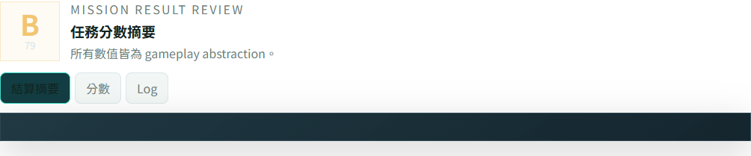
圖 6 W01 Mission Result Review：第一次嘗試 79 分、B。

4. 15 週任務結果
16 次 Assessment 中成功 10 次、失敗 6 次；若按 15 個唯一 Assignment 計算，W01–W09 成功，共 9/15，W10–W15 均到達 Debrief 但任務失敗。W01 重做仍為 79 分，證明固定 seed 與決策路徑具有可重現性。
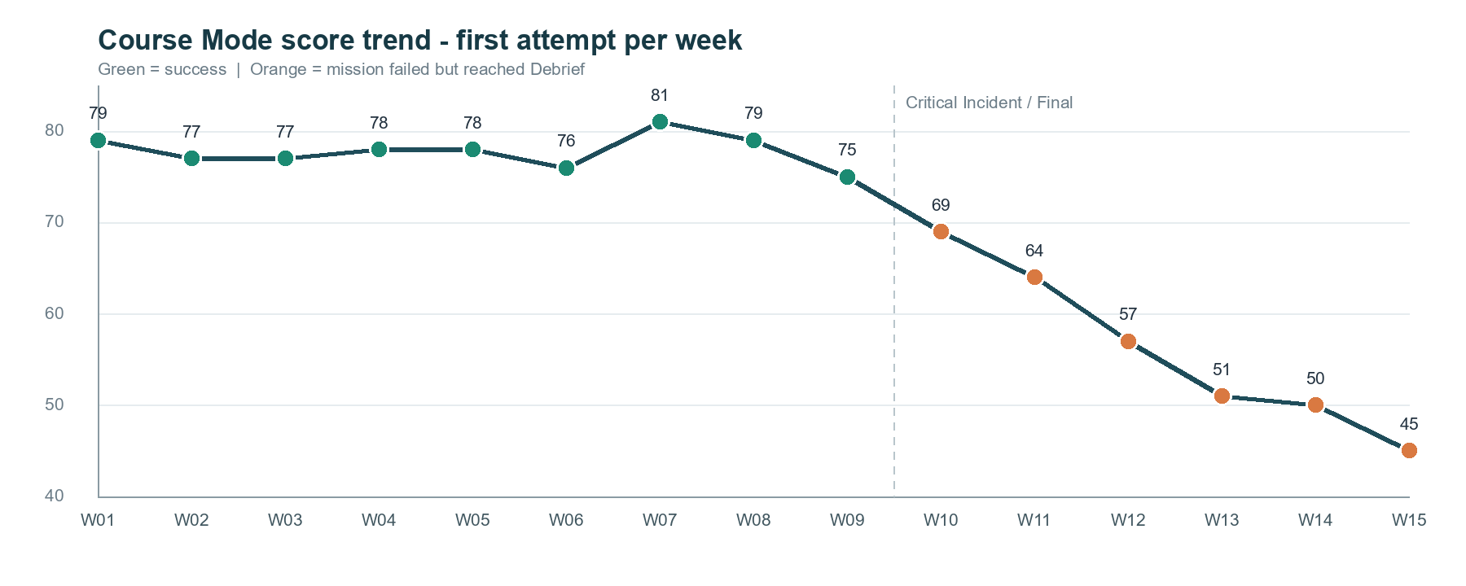
圖 7 首次嘗試分數趨勢；W10 Critical Incident 起由 75 分降至 69 分，W15 為 45 分。
週次 | Mission | 結果 | 回合 | 分數 | 等第 | 判讀
W01 | MSN-TUT-001 | 成功 | 4 | 79 | B | 基礎／進階流程可完成
W02 | MSN-TUT-002 | 成功 | 4 | 77 | B | 基礎／進階流程可完成
W03 | MSN-TUT-003 | 成功 | 4 | 77 | B | 基礎／進階流程可完成
W04 | MSN-ADV-004 | 成功 | 4 | 78 | B | 基礎／進階流程可完成
W05 | MSN-ADV-005 | 成功 | 4 | 78 | B | 基礎／進階流程可完成
W06 | MSN-ADV-006 | 成功 | 4 | 76 | B | 基礎／進階流程可完成
W07 | MSN-ELT-007 | 成功 | 4 | 81 | A | 基礎／進階流程可完成
W08 | MSN-ELT-008 | 成功 | 4 | 79 | B | 基礎／進階流程可完成
W09 | MSN-ELT-009 | 成功 | 4 | 75 | B | 基礎／進階流程可完成
W10 | MSN-MST-010 | 失敗 | 9 | 69 | C | Critical Incident／Final 新手策略未能完成
W11 | MSN-MST-011 | 失敗 | 10 | 64 | C | Critical Incident／Final 新手策略未能完成
W12 | MSN-MST-012 | 失敗 | 10 | 57 | D | Critical Incident／Final 新手策略未能完成
W13 | MSN-FNL-013 | 失敗 | 8 | 51 | D | Critical Incident／Final 新手策略未能完成
W14 | MSN-FNL-014 | 失敗 | 9 | 50 | D | Critical Incident／Final 新手策略未能完成
W15 | MSN-FNL-015 | 失敗 | 8 | 45 | D | Critical Incident／Final 新手策略未能完成

難度觀察
本次使用『看到正確診斷就選正確選項、每回合依序使用第一個可用技能』的新手式策略。W01–W09 都能完成，W10–W15 則失敗，顯示後段任務不只是數值較高，也要求更明確的技能排序與風險控制。這是 P1 教學風險，不應立刻調低平衡；應先由真人 pilot 確認學生能否從 SCADA/CMS 與任務提示推導出必要策略。
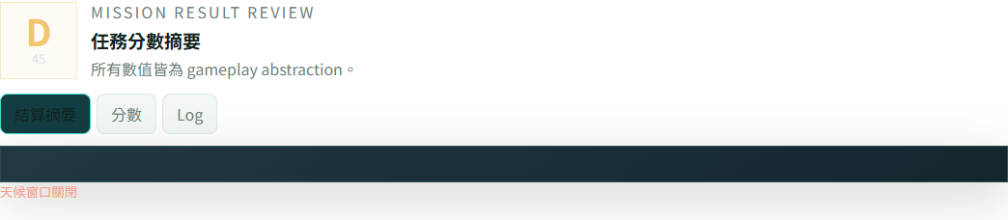
圖 8 W15 已到達 Debrief，但任務失敗且總分 45；流程可走完，不代表任務已通關。

5. SCADA/CMS 與可靠度資料包
W01–W15 全部資料包都符合相同結構：12 筆、10 分鐘間隔時間序列；每包恰有 1 筆缺值；提供 Load、Temperature、Vibration、Alarm、Event，以及 Availability、MTBF、MTTR、Downtime、OPEX 五項計算。Fault family 依任務輪替為 DRIVETRAIN、PITCH_YAW_HYDRAULIC、GENERATOR_ELECTRICAL。
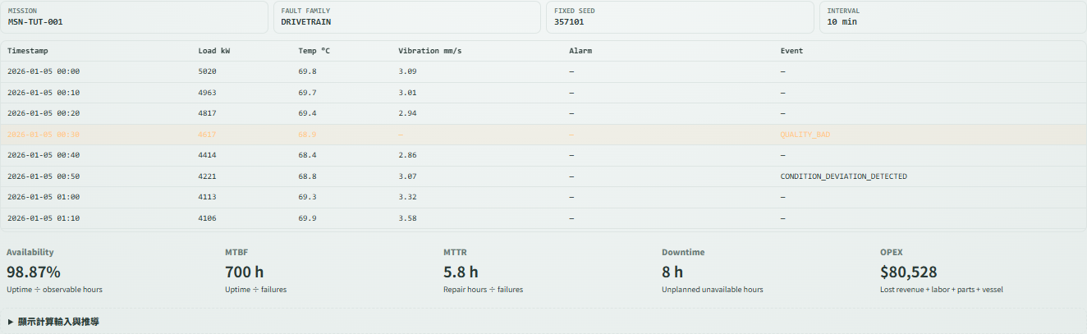
圖 9 W01 DRIVETRAIN：QUALITY_BAD 缺值與五項 KPI。
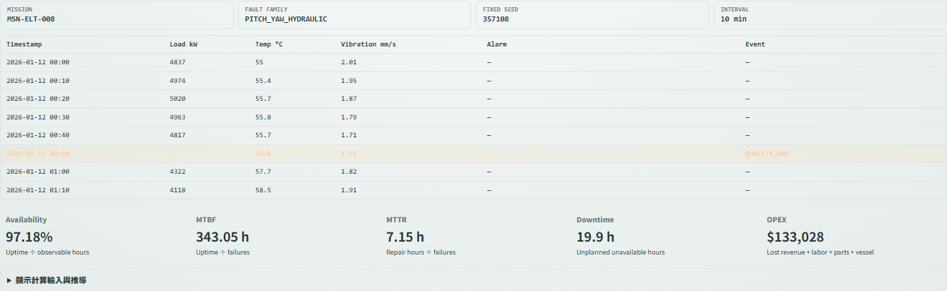
圖 10 W08 PITCH/YAW/HYDRAULIC：中期任務固定 seed 資料包。
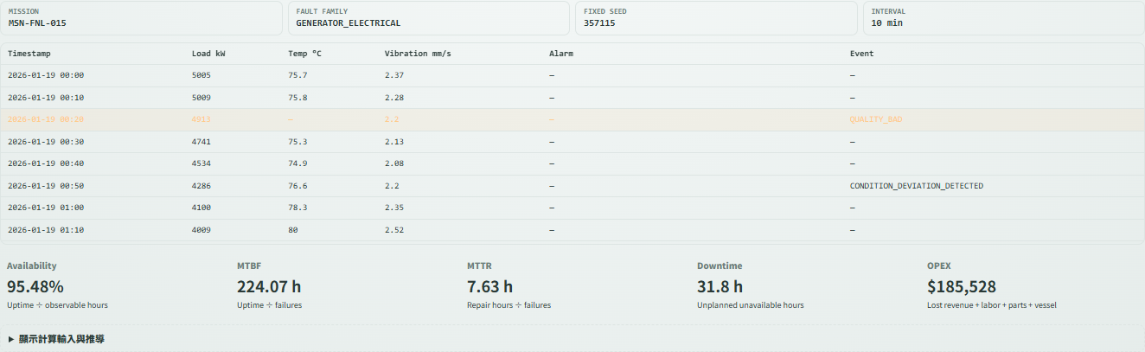
圖 11 W15 GENERATOR/ELECTRICAL：終期任務固定 seed 資料包。

6. LOTO、Work Order 與控制邏輯
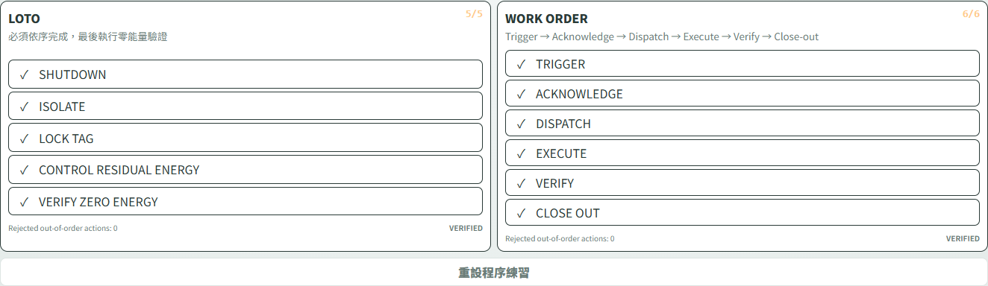
圖 12 LOTO 依序完成 Shutdown、Isolate、Lock/Tag、Residual Energy Control、Zero-Energy Verification；Work Order 完成六階段生命週期。
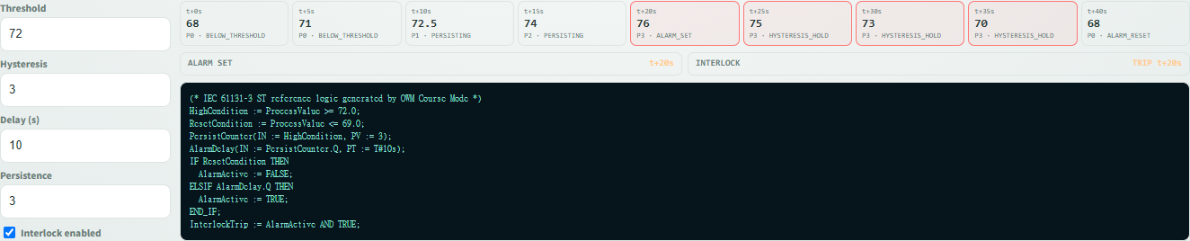
圖 13 Threshold、Hysteresis、Delay、Persistence 與 Interlock 測試器；同步產生 IEC 61131-3 ST。
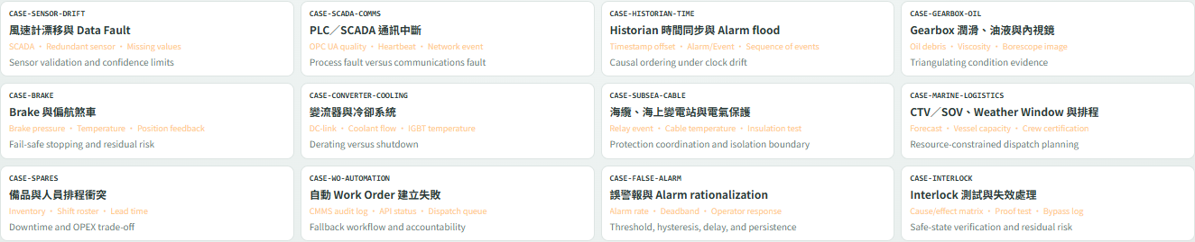
圖 14 12 個 P2 延伸案例，涵蓋 Sensor drift、SCADA comms、Historian、Gearbox oil、Cable、Logistics、False alarm 與 Interlock。

7. Learning Record 稽核
匯出格式為 OWM_COURSE_RECORD schema v1，版本 3.57.1-course-mode-p0。包含 15 個 Mission、16 次嘗試、decision order、hint usage、component scores、student explanations 與完整 record。匿名代碼格式正確，沒有姓名、Email 或學號。
事件 | 次數 | 判定
DIAGNOSIS_SELECTED | 16 | 每次 Assessment 皆有診斷選擇
EVIDENCE_VIEWED | 16 | 每次皆開啟 Objectives／Evidence
HINT_USED | 0 | Assessment 無提示，符合政策
JSA_COMPLETED | 16 | 每次部署均有 JSA
LOTO_VERIFIED | 17 | 16 次任務 + 1 次 Course Lab
WORK_ORDER_CREATED | 17 | 16 次結算 + 1 次 Course Lab
MISSION_REPLAYED | 1 | W01 重做
DEBRIEF_EXPORTED | 1 | 最終 JSON 匯出

P1：Course Lab 事件污染 Assessment decisionOrder
W01 第一次嘗試的 decisionOrder 為 7 項，而其他正常嘗試為 5 項。原因是完成 Assessment 後在 Course Lab 再做 LOTO 與 Work Order，兩個事件雖帶有 source 細節，仍被附加到目前 active Assessment attempt；匯出檔的扁平 decisionOrder 只保留事件名稱，因此看起來像學生在同一次 Assessment 重複完成程序。
- 建議：為 Course Lab 事件增加 context=practice_lab，或不要把 practice_lab 事件寫入 active Assessment 的 decisionOrder。
- Assessment 分數與決策順序應只計 mission_runtime 事件；完整 event log 可繼續保留所有活動作稽核。
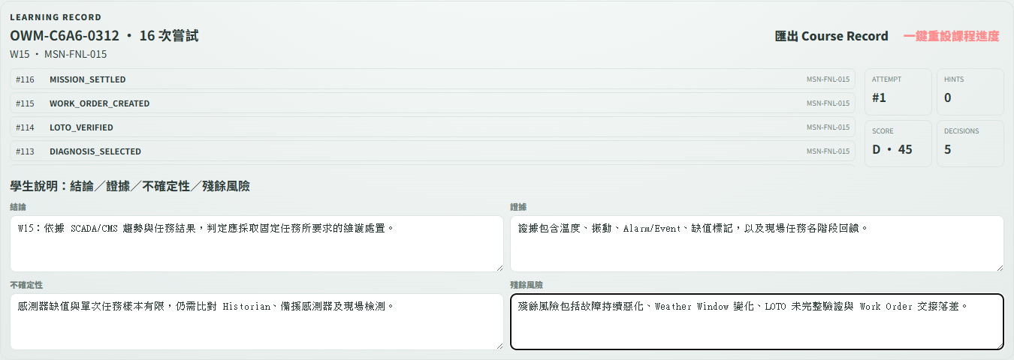
圖 15 最終 Learning Record：16 次嘗試、0 hints、W15 D／45，四欄學生說明完整。

8. Mobile Flow
390×844 測試沒有水平溢出，Course Mode 與 Assessment 主要控制可到達；但入口頁需依序捲過身份區、15 張 Assignment card 與 Engineering Lab，對學生而言是長頁面。
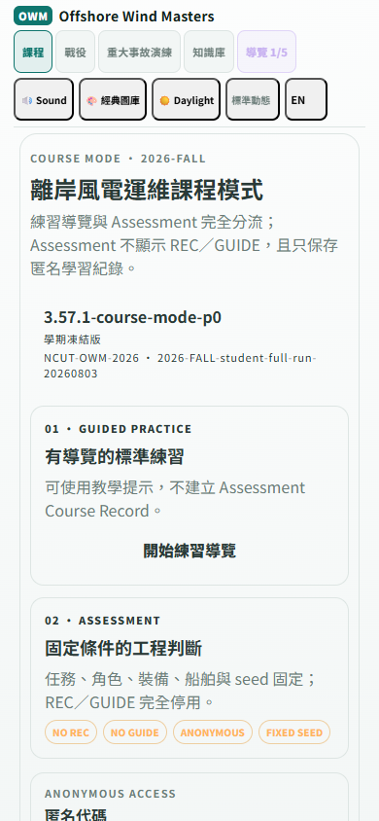
圖 16 Mobile Course Mode：主要資訊改為單欄，沒有水平溢出。
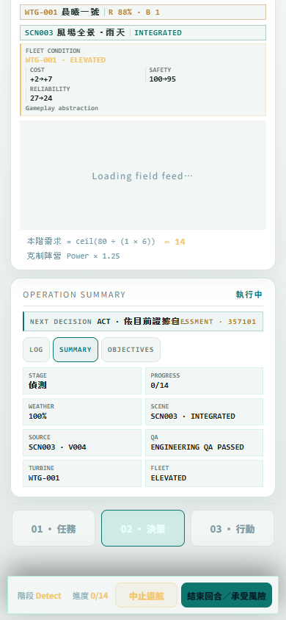
圖 17 Mobile Assessment：任務／決策／行動分段導覽可見。

9. 問題分級與後續建議
等級 | 區域 | 觀察 | 建議
P1 | Assessment difficulty | W10–W15 在一致的新手式策略下全部失敗；分數由 W09 75 降至 W15 45。 | 先做 3–5 位學生 pilot；若多人在相同決策點失敗，補強 Guided Practice 的證據判讀與技能排序教學，不先改 Assessment 平衡。
P1 | Learning Record | Course Lab 的 LOTO/Work Order 會增加目前 Assessment attempt 的 decisionOrder。 | 分離 practice_lab 與 mission_runtime context；匯出 decisionOrder 應只納入評量事件。
P2 | Mobile navigation | 無水平溢出，但 15 週任務與 Engineering Lab 全置於同一長頁。 | 加入週次篩選／摺疊；預設只展開教師已開放週次與目前 Assignment。

10. 最終判定
Course Mode 已具備全流程教學版功能，正式 W01-only 發布可以維持。開課前不需要新增更多內容，也不建議根據本次自動學生代理結果直接調整平衡。下一個必要工作是修正 Learning Record 的 practice/assessment context，再以真人學生 pilot 驗證 W10–W15 的教學斷層。

限制聲明
本報告證明的是『介面可操作、任務可到達結算、資料可記錄與匯出』。測試代理採固定策略，不能代表學生理解、推理品質、時間壓力反應或課堂學習成效；這些結論必須由匿名真人試教紀錄支持。

附件與證據
- 匿名 Course Record：OWM_COURSE_RECORD_STUDENT_FULL_RUN.json
- 原始測試摘要：student-full-run-summary.json
- 畫面證據：19 張 Desktop/Mobile PNG，已嵌入代表性截圖。
- 正式設定恢復：public/course/course-config.json 維持 W01-only，未修改 GitHub Pages。

